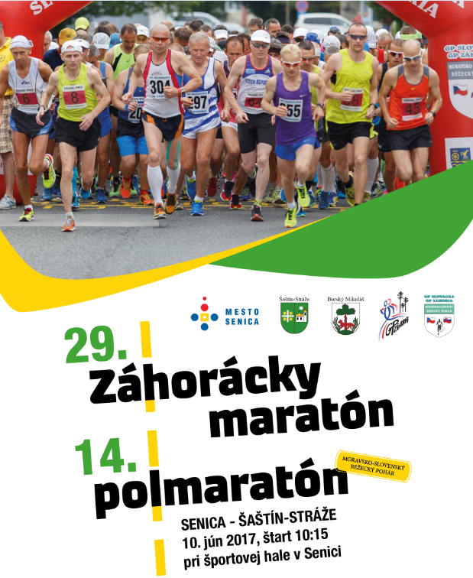

Usporiadateľ: Mesto Senica, Komisia pre šport pri MsZ v Senici,
Mesto Šaštín Stráže, Komisia pre mládež a šport pri MsZ
Obec Borský Mikuláš
Termín: sobota, 10. júna 2017
Prezentácia: 8,00 - 10,00 h. pred športovou halou v Senici
Štart : 10,15 h. pred športovou halou v Senici, Továrenská ul.
Riaditeľ preteku: Mgr. Peter Hutta
Hlavný rozhodca: Antonín Koplík st.
Technický riaditeľ: Ivan Paveska
Štartovné: 7 eur, prípadne 200 Kč – UHRADIŤ NA ÚČET DO 5.6.2017
IBAN: SK78 5600 0000 0092 0051 6002
Možnosť ubytovania: penzión Atlas, tel. 034/6515781, hotel Senica, tel. 034/6517236
Popis trate: asfaltový povrch,
maratón 42,195 km – trať vedie zo Senice na železničnú
stanicu, cez Borský Mikuláš do Šaštína a späť do Senice
polmaratón 21,1 km – trať vedie zo Senice na železničnú
stanicu, cez Borský Mikuláš do Šaštína na futbalový štadión.
V prípade záujmu budú pretekári po vyhodnotení prevezení
autobusom späť do Senice.
Kategórie pre maratón: muži
muži nad 40 rokov

muži nad 50 rokov
muži nad 60 rokov
ženy
Kategórie pre polm.: muži
muži nad 40 rokov
muži nad 50 rokov
muži nad 60 rokov
muži nad 65 rokov
muži nad 70 rokov
ženy
ženy nad 35 rokov
ženy nad 45 rokov
Upozornenie: Pri zaradení pretekárov do kategórií je rozhodujúci rok
narodenia. Pretekári bežia na vlastné riziko, sú povinní
dodržiavať pravidlá cestnej premávky, bez vylúčenia jazdy vlakov.
Časový limit: 5:00:00 hod.
Prémia: 170 eur za prekonanie traťového rekordu 2:23:42

Ceny - maratón: Absolútne poradie Muži

1. miesto 135 eur 1. miesto 150 eur 2. miesto 70 eur 2. miesto 100 eur 3. miesto 35 eur 3. miesto 70 eur
Muži nad 40 rokov Muži nad 50 rokov

1. miesto 150 eur 1. miesto 150 eur
2. miesto 100 eur 2. miesto 100 eur
3. miesto 70 eur 3 miesto 70 eur

Muži nad 60 rokov Ženy

1. miesto 100 eur 1. miesto 100 eur
2. miesto 70 eur 2. miesto 70 eur
3 miesto 35 eur 3. miesto 35 eur

Ceny - polmaratón: vo všetkých kategóriách 1. – 3. miesto vecná cena
Najlepší čas Seničana: prví traja Seničania, maratónci, obdržia cenu primátora mesta Senica
Prvý na obrátke v Šaštíne: cena primátora mesta Šaštín Stráže

Prihláška: www.zahorackymaraton.wbl.sk

Kontakt: Mesto Senica – Erika Mášiková, 0918 616 438,
erika.masikova@senica.sk
Mesto Šaštín Stráže – Marián Konečný, 0907590294,
mariankonecny7@gmail.com

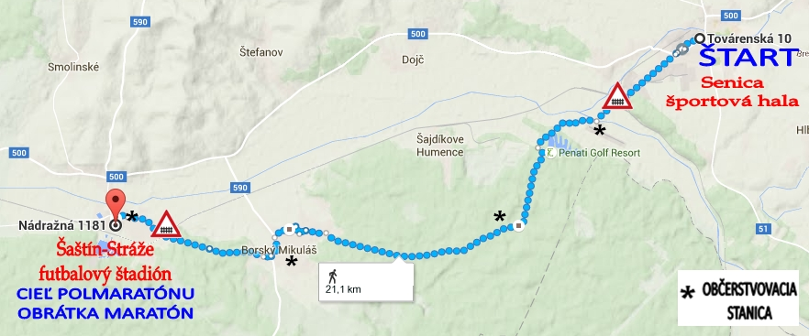

Srdečne pozývame všetkých priaznivcov maratónskych behov.

